Documento 1
Día internacional de la eliminación de la violencia contra las mujeres
25 Noviembre
Mira el cómic. En la escena se representa el padre llega a casa. Tiene una hora para comer, pero la comida no está preparada. La madre tuvo que ir a recoger a uno de los niños al cole porque se encontraba mal una hora antes y no le dio tiempo de prepararla. Esta situación en algunos hogares, afortunadamente no muchos, puede acabar en violencia.
- Escribe los diálogos. Es importante que intentes meterte en el papel cuando escribas los pensamientos y conversación de los niños.
- Escribe cómo acabaría la historia de la mejor manera posible.
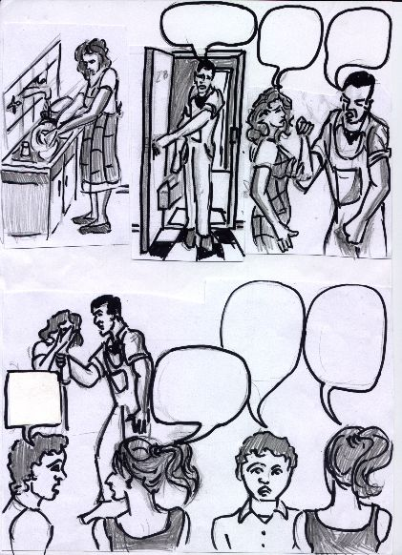

2. Señala una cruz los elementos que aparecen en tu historia y qué personaje los protagoniza.
personaje
Insultos
disculpas
gritos
Tristeza
Diálogo
impotencia
cariño
comprensión

- Piensa qué cosas son imprescindibles para solucionar los conflictos de un modo pacífico. Puedes añadir alguna más.
- Puesta en común.
Documento 2

ACTIVIDAD CONTRA LA VIOLENCIA DE GÉNERO 1º

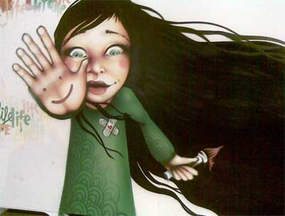

016

1 Escribe una frase para esta imagen, contra la violencia hacia las mujeres.

2. Lee y termina la historia.

Irene era una chica que vivía con sus padres, en un pequeño piso de Jerez de la Frontera, era una niña solitaria, no le gustaba relacionarse con los demás alumnos de 1º de ESO, en la clase se sentaba en la ultima fila, no prestaba atención a los profesores y casi siempre parecía ausente, en un mundo muy distinto y alejado del nuestro, durante los recreos Irene desaparecía, pero nadie la buscaba, no tenia ninguna amiga. Si alguien se hubiese preocupada por ella, la habrían encontrado perdida en su mundo, en el ultimo rincón de la biblioteca.
Un día, Irene salio en los periódicos, “Un hombre de esta ciudad mata a su mujer de una paliza delante de su hija, la niña se encuentra hospitalizada con diversas heridas”
El la prensa nos contaba la historia de Irene;
__________________________________________________________________________________________________________________________________________________________________________________________________________________________________________________________________________________________________________________________________________________________________________________________________________________________________________________________________________________________________________________________________________________________________________________________________________________________________________________________________________________________________________________________________________________________________________________________________________________________________________________________________________________________________________________________________________________________________________________________________________________________________________________________________________________________________________________________________________________________________________________________________________________________________________________________________________________________________________________________________________________________________________________

3. Lee tus narraciones

4. Busca otro final distinto para la historia de Irene
__________________________________________________________________________________________________________________________________________________________________________________________________________________________________________________________________________________________________________________________________________________________________________________________________________________________________________________________________________________________________________
5. ¿Qué harías tu si te pasase a ti a alguna persona conocida?

______________________________________________________________________________________________________________________________________________________________________________________________________________________________________________________________________________________________________________________________________________________________

Documento 3
La Policía identifica el cadáver de la joven hallada en una maleta y localiza el piso donde la mataron.

Era española, tenía 16 años, se sospecha de su exnovio de 21 años, al que había dejado hace 20 días, aunque este seguía acosándola.
Así apuntan los primeros indicios policiales acerca de la identidad de la joven degollada que apareció metida en una maleta y dentro de un contenedor de basura en Leganés. Todo apunta a una riña salvaje de pareja. El Grupo X de Homicidios busca al novio de la muerta.
El barrio quedó consternado el miércoles con la noticia: a las 16.45, encontraba una maleta cuando rebuscaba entre la basura. Al tirar de ella para llevársela, notó que pesaba demasiado. La abrió y se llevó la mayor sorpresa de su vida: había un cadáver dentro. Ayer, se pudo saber que la víctima convivía con un chico, con el que podría mantener una relación, en un piso alquilado, de la misma zona. La familia de la joven, que reside en Madrid, ya tiene conocimiento de su destino fatal.
Nada más conocerse el suceso, el Grupo X de Homicidios se puso manos a la obra. La Policía delimitó un radio de búsqueda cercano en torno al punto donde un mendigo realizó el macabro hallazgo; rastreó piso por piso los bloques de viviendas, buscando alguna pista. Hasta que dieron con el domicilio sospechoso. Los investigadores peinan la vivienda, habitación por habitación, en busca de cualquier resto biológico que pueda haber. Se ha encontrado sangre en la cama.
También parece confirmarse es que a la mujer la mataron con un cuchillo, el mismo que fue encontrado en el contenedor, junto con la maleta

Ahora, habrá que cotejar cualquier vestigio con la víctima. Si el homicida ha intentado limpiar la sangre o cualquier otro resto, un exhaustivo análisis también lo determinará. A partir de ahí, vendría la reconstrucción de los hechos. En cuanto al móvil, no tiene nada que ver con la prostitución ni es fruto de un ajuste de cuentas, indicaron a este periódico fuentes del caso, que se inclinan más por una riña entre una pareja, aunque no se trata en absoluto de una hipótesis cerrada. Si hubo una pelea porque la chica quiso romper algún tipo de relación con su asesino es otro punto que debe determinarse.
Con ésta son 56 muertes violentas las registradas en lo que va de año.

ACTIVIDADES
- Lee el texto.
- Subraya lo más importante.
- Copia lo subrayado.
- Lee tu resumen, el profesor/ra copiara en la pizarra los datos a los que la clase le ha dado más importancia y se comentaran.
- Contesta La edad de la victima, ¿es importante?
- ¿Ves normal que una menor conviva con un adulto? ¿Por qué?
- ¿Qué harías tu si te pasase a ti a alguna persona conocida?

TELÉFONOS DE INTERÉS Teléfono gratuito de información y asesoramiento sobre los malos tratos: 016
Documento 5
NO CULPES A LA VÍCTIMA.
1º Pues si se ha casado con el/ella, que se aguante.
2º No será para tanto, si ha aguantado tanto tiempo.
3º Es que si no es celoso/a, no me quiere.
4º Si le/a ha pegado por algo será, algo habrá hecho.
5º Yo tengo la culpa, ya me había avisado que no lo hiciera.
6º Es que si no la/o castigo no me respeta.
  - ¿Te parecen justas estas frases? ¿Por qué?
____________________________________________________________________________________________________________________________________________
  - ¿Las has oído alguna vez? ¿Cuáles?
______________________________________________________________________________________________________________________________________________________________________________________________________________________________________________________________________________________
  - Escribe algunas frases más justas. ( al menos 4)
1º. ____________________________________________________________________

2º_____________________________________________________________________

3º_____________________________________________________________________

4º_____________________________________________________________________

Observa la foto.
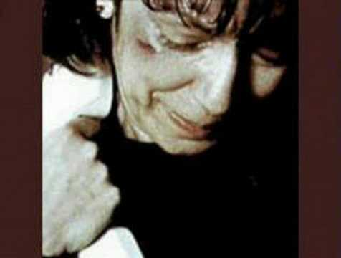

- ¿Crees que a esta mujer le gusta su situación? _________________________________________________________________________________________________________________________________________________________________________________________________________________________________
¿Qué le dirías tú a esta mujer?______________________________________________
______________________________________________________________________

______________________________________________________________________

